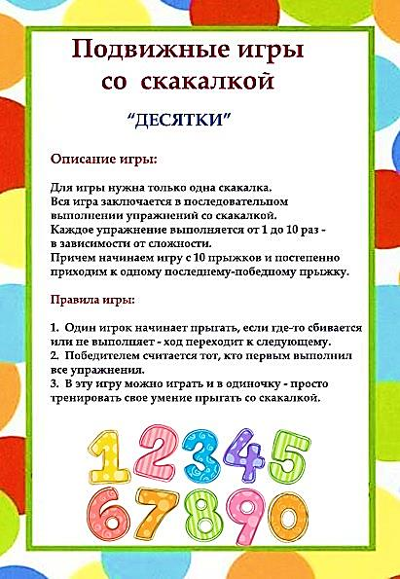

**Учимся прыгать**

**на скакалке**

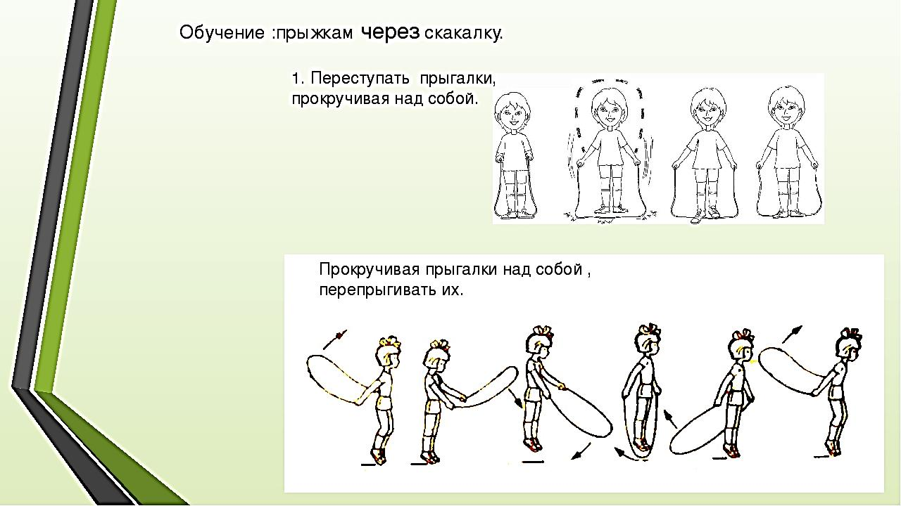





***«Рыбак и рыбки»***

**В игре выбирается ведущий (рыбак), остальные игроки — рыбки. Участники становятся в полукруг. Ведущий располагается в центре перед игроками. Один конец скакалки находится в руке, другой свободно расположен на земле. Начинает раскручивать по кругу. Свободный конец должен пролетать под ногами участников. Им нужно успеть подпрыгнуть. Если скакалка касается ног, значит «рыбка» поймана, игрок должен выйти из круга. Играть до последнего участника.**



***«Я знаю пять имен, овощей, фруктов, цветов»***

**Можно использовать одну скакалку на всех либо у каждому свою. Правила игры в том, чтобы произнести одно слово из словесного ряда во время прыжка. Словарный игровой ряд: «Я знаю пять имен девочек, Кристина раз, Катя два, ... . Я знаю пять цветов, астра раз, роза два...». Нужно сделать по 5 прыжков на каждую категорию объектов, не ошибившись в порядке слов.**

**Если игрок делает ошибку, ход передается следующему.**.